Checklista inför kursen
Texttyp: Argumenterande text · åk 4–⁠7
Bocka av före kursen. Det som inte är gjort görs innan kursen börjar.
Datum: ______________________
□ Välj eleverna, bestäm deras skrivstöd och sätt ihop paren.

□ Läs Till läraren: breven, och skriv två frågor till brevet i pass 1.

□ Skriv ut bladet Brevet och Två texter, vecka 1: Skolgården till pass 1.

□ Be i vecka 1 en vuxen på skolan vara kursens läsare, och ge hen bladet Till kursens läsare.

□ Klipp lappar ur arket Lapparna.

□ Läs Texttyper i grupp, och öva högt på manuset i Visningen, vecka 2.

© Niclas Fohlin. Mall till Texttyp: Argumenterande text, https://niclasfohlin.se/stodundervisning/texttyp-argumenterande-text. Figurerna På bordet: Fluent Emoji, © Microsoft Corporation, MIT-licens.

Målkoll före och efter
Texttyp: Argumenterande text · åk 4–⁠7
Fyll i före insatsen och igen efter perioden. Kryssa i det eleven klarar, och skriv under Notering vilket stöd som behövdes.
Elev: ______________________ Datum före: ______________________ Datum efter: ______________________
Efter perioden ska eleven oftare kunna | Före | Efter
Säger vem som ska läsa och vad hen själv vill, innan hen skriver | □ | □
Väljer skäl som läsaren bryr sig om, och lägger ett annat åt sidan | □ | □
Förklarar sina skäl, så att läsaren inte behöver fråga hur hen menar | □ | □
Avslutar texten med att säga vad läsaren ska göra | □ | □
Jämför sin text med en annan och säger vad hen tar med sig till nästa text | □ | □
Känner igen en uppgift som ber om en argumenterande text | □ | □

Notering

© Niclas Fohlin. Mall till Texttyp: Argumenterande text, https://niclasfohlin.se/stodundervisning/texttyp-argumenterande-text.

Till läraren: veckorna
Texttyp: Argumenterande text · åk 4–⁠7
Varje vecka har en egen sida, veckans sida. Överst står veckans fokus, sedan de två passen och sist det du ska lägga märke till. Lägg inte passen på tiden för elevens läs- eller stavningsstöd. De grepp för återkoppling som passen nämner, till exempel Starterna runt bordet och Två texter halvvägs, står under Till läraren: återkopplingen. När en text är klar skriver eleven på bladet Mitt mål vad hen tar med sig, och när nästa text börjar läser hen det först.
Mellan passen svarar du på breven efter pass 1 och 11 och på texterna efter pass 4 och 8. Till pass 2 skriver du ut kortet Läsarens frågor, ett per par, och diagrammet Mina texter med bladet Mitt mål på baksidan, ett per elev. Sedan lägger du diagrammen i elevernas mappar. Före pass 5 och 9 skriver du två korta versioner till Två sätt i era texter. Till pass 6 skriver du på tavlan den första texten ur Två texter, vecka 3, alltså skälet utan förklaring. Till pass 7 tar du fram läsarens svar och listan från pass 1. Har läsaren inte svarat före pass 7, går du till hen med två elever och hämtar svaret muntligt. Till pass 12 tar du fram breven från pass 11 med dina svar, mapparna och svaren från pass 1.
Har gruppen gått en annan kurs i serien, läser eleven sitt sista mål i pass 1, efter Två texter, och säger vad hen känner igen i den andra texten. Två texter går då 20–⁠35 min och Strukturen 35–⁠50 min. Har gruppen gått en annan kurs i serien, hoppar du i pass 3 över raden i Visningen, vecka 2, där du vänder dig till gruppen. Visa och pröva går då 5–⁠15 min, Kursens läsare 15–⁠25 min och Tänk och planera 25–⁠40 min.

Vecka 1 · Läsaren
Fokus | Eleven läser som läsaren och säger vad hen vet och vad hen undrar.
Pass 1 | Före passet. Skriv bara uppgiften på tavlan: ”Dra en fråga, och skriv ett brev till mig. Övertyga mig.” Lägg fram frågorna, bladet Brevet och papper att planera på.  0–⁠5 min. Om kursen: ni ska övertyga en läsare som svarar. Fråga ”Vad gör en text bra?”, och spara svaren till pass 12.  5–⁠20 min. Brevet: eleven drar en av dina två frågor och skriver ett brev som ska övertyga dig, i tio minuter utan stöd. Den som blir klar tidigt läser sitt brev en gång till.  20–⁠32 min. Två texter: visa elevens sida i Två texter, vecka 1: Skolgården. Ställ frågorna under texterna. Säg sedan namnet: argumenterande text.  32–⁠50 min. Strukturen: följ stegen i Strukturen, vecka 1: Konstruktiv debatt.  50–⁠60 min. Listan: fråga ”Vem bestämmer vad?” Gruppen gör en lista över vuxna på skolan och vad de bestämmer över. Spara den till pass 7.  Efter passet. Skriv tre svarsrader på varje brev till pass 2: Nu vet jag, Det här övertygade mig och Nu undrar jag.
Pass 2 | Före passet. Ta fram breven, mentortexten Tak till cykelstället, kortet Läsarens frågor och mapparna.  0–⁠5 min. Läs som läsaren: du läser ”Vi borde ha längre raster” och svarar själv.  5–⁠18 min. Dina svar: ge tillbaka breven med de tre svarsraderna. Eleven stryker under det du undrade. Samla dina frågor på tavlan, och dela ut kortet Läsarens frågor.  18–⁠36 min. Brevet till Jonas: läs Tak till cykelstället högt. Gruppen läser som Jonas och svarar på frågorna. Skälet står först i varje stycke: Jonas undrar varför innan han undrar hur.  36–⁠52 min. Tillägget: eleven drar ett streck under sitt brev och svarar på det du undrade med minst tre meningar. Den som är klar svarar på nästa fråga på kortet Läsarens frågor.  52–⁠60 min. Målet: eleven föreslår ett mål ur det du undrade, som ”Jag förklarar ett skäl”, och skriver det på bladet Mitt mål. Säg vad du har bestämt i brevens frågor.
Lägg märke till | Eleven som säger att en bra text är en rättstavad text.  Eleven som säger vad Jonas undrar utan att du frågar.

Det som händer | Eleven skriver | Läsaren
Pass 1: brevet, och två texter om samma skolgård.  Pass 2: dina svar, och ni läser ett brev till vaktmästaren Jonas. | Ett brev på tio minuter, och ett tillägg | Du

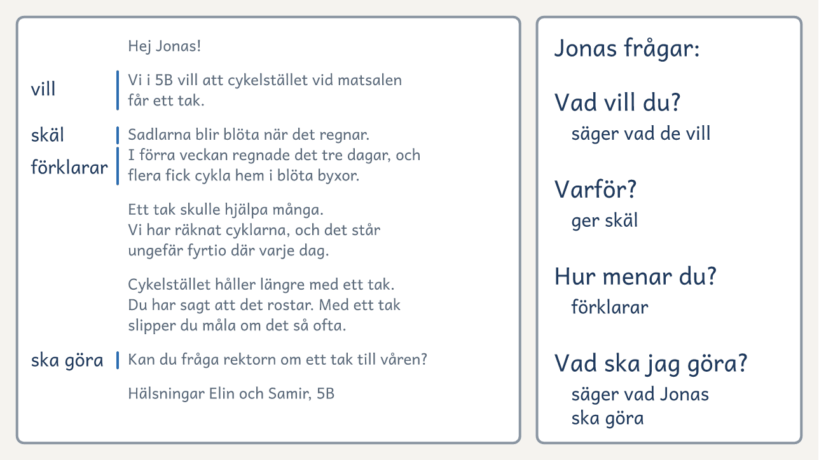
På bordet. Brevet till Jonas efter pass 2. I kanten står var Jonas får svar, och på tavlan står vad meningarna gör.

Två texter, vecka 1: Skolgården
Texttyp: Argumenterande text · åk 4–⁠7
Elevens sida kommer efter den här, med texterna sida vid sida och frågorna under. Visa den på tavlan, eller skriv ut den.

Två texter om samma skolgård
Den första texten | Den andra texten
Vår skolgård har en fotbollsplan, två gungor och en stor asfaltsplan. Vid staketet står tre bänkar. Det finns inga träd på skolgården. När solen skiner ligger den på bänkarna hela dagen. | Vår skolgård behöver träd. När solen skiner finns det ingen skugga, och då blir bänkarna för varma att sitta på. Med tre träd vid staketet kan fler vara ute hela rasten. Plantera tre träd i höst!

Till läraren · Två texter, vecka 1: Skolgården
Pass 1 | Läs båda texterna högt, och ställ frågorna i tur och ordning. Låt paren prata en stund om varje fråga innan ni tar svaren i hela gruppen. Säg sedan att den andra är en argumenterande text.

Det du lyssnar efter · Två texter, vecka 1: Skolgården
1. Vad är lika? | Samma skolgård, med bänkarna och solen men utan träd, och ungefär lika många ord.
2. Vilken vill något? | Den andra vill att någon ska plantera tre träd. Den första säger bara hur skolgården är.
3. Vem kan göra det? | Någon som bestämmer över skolgården, till exempel rektorn. Texten säger inte vem. Frågan leder till gruppens lista: vem bestämmer vad på skolan?
4. Var märker du det? | I första meningen, ”Vår skolgård behöver träd”, och i den sista, ”Plantera tre träd i höst!” Däremellan står ett skäl med förklaring: ingen skugga, och då blir bänkarna för varma.

© Niclas Fohlin. Mall till Texttyp: Argumenterande text, https://niclasfohlin.se/stodundervisning/texttyp-argumenterande-text.

Två texter om samma skolgård

Läs båda texterna och prata om frågorna under.
1  Den första texten  Vår skolgård har en fotbollsplan, två gungor och en stor asfaltsplan. Vid staketet står tre bänkar. Det finns inga träd på skolgården. När solen skiner ligger den på bänkarna hela dagen. | 2  Den andra texten  Vår skolgård behöver träd. När solen skiner finns det ingen skugga, och då blir bänkarna för varma att sitta på. Med tre träd vid staketet kan fler vara ute hela rasten. Plantera tre träd i höst!
Frågor att prata om
1. Vad är lika i de två texterna?
2. Vilken av dem vill att någon ska göra något?
3. Vem kan göra det?
4. Var i den texten märker du vad den vill?

Konstruktiv debatt

Två par, två svar på samma fråga. Först försöker ni övertyga varandra, sedan byter ni sida, och sist kommer ni överens.
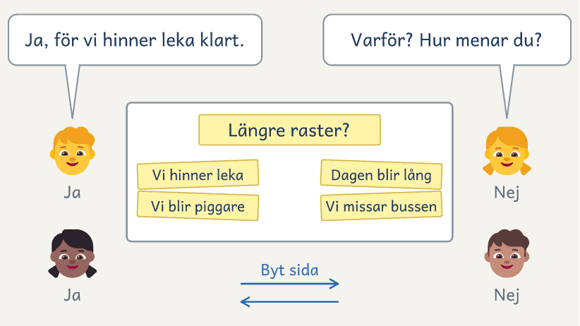

Så gör ni
1. Dela er i två par. Det ena paret svarar ja och det andra nej, vad ni än tycker.
2. Varje par skriver två skäl på var sin lapp, och tänker ut ett exempel till varje skäl.
3. Ja-paret säger sina skäl och exempel. Nej-paret lyssnar och skriver upp skälen.
4. Nej-paret säger sina skäl och exempel, och ja-paret skriver upp skälen.
5. Fråga varandra: ”Varför?” och ”Hur menar du?”
6. Byt sida. Varje par säger det andra parets skäl så övertygande som det kan.
7. Nu är ni inte ja och nej längre. Kom överens om ett förslag.
8. Skriv förslaget och det skäl som skulle övertyga den som bestämmer. Skriv alla era namn under.
Så tränar ni argumenterande text
Ni letar skäl som övertygar någon som tycker annorlunda, och ni hör hur den andra sidan tänker. Det skäl som övertygade blir ett skäl i texten, och den andra sidans skäl är det läsaren kan säga när hen inte håller med.

Tak till cykelstället

H | ej Jonas! Vi i 5B vill att cykelstället vid matsalen får ett tak.
Sadlarna blir blöta när det regnar. I förra veckan regnade det tre dagar, och flera fick cykla hem i blöta byxor.
Ett tak skulle hjälpa många. Vi har räknat cyklarna, och det står ungefär fyrtio där varje dag.
Cykelstället håller längre med ett tak. Du har sagt att det rostar. Med ett tak slipper du måla om det så ofta.
Kan du fråga rektorn om ett tak till våren?
Hälsningar Elin och Samir, 5B

1. Läs brevet som Jonas. Vad vill Elin och Samir?
2. Varför vill de det? Stryk under de tre skälen.
3. Hur menar de? Ringa in det de har sett, räknat eller hört.
4. Vilket skäl har de valt för just Jonas, som är vaktmästare?
5. Vad ska Jonas göra?

Vecka 2 · Du visar
Fokus | Eleven hör dig välja skäl för läsarens skull och gör samma sak i paret.
Pass 3 | 0–⁠5 min. Läs som läsaren: använd ”Ett tak skulle hjälpa många.” Från i dag skriver alla en mening som svar.  5–⁠20 min. Visa och pröva: gå igenom tre steg och första meningen med manuset i Visningen, vecka 2.  20–⁠30 min. Kursens läsare: hen kommer med sin fråga. Gruppen frågar vad hen behöver veta för att bestämma, och väljer något att ta reda på till nästa pass.  30–⁠40 min. Tänk och planera: paren planerar med lappar. På den första skriver de vad de vill.  40–⁠46 min. Säg: skribenten berättar för en läsare ur ett annat par. Sist säger läsaren första meningen i sin egen text.  46–⁠60 min. Skriv: var och en skriver början. Vid minut 58, Två sätt i era texter: ”Många skriver vad de vill, några också varför.”
Pass 4 | 0–⁠5 min. Starterna runt bordet: var och en läser sin början.  5–⁠15 min. Visa och pröva: skriv vidare med manuset i Visningen, vecka 2. Fråga ”Vad sa jag när jag körde fast?” Eleven skriver på Mitt mål en mening för när det tar emot.  15–⁠19 min. Tänk och planera: det gruppen har tagit reda på blir en ny lapp. Fråga ”Vilket skäl hör den till?”  19–⁠25 min. Säg: den som inte berättade i pass 3 berättar.  25–⁠57 min. Skriv: var och en skriver tills varje lapp är med. Vid minut 41 gör ni greppet Två texter halvvägs: ”Vad har du med som jag inte har?”  57–⁠60 min. Läs upp: två elever berättar om ett val.  Efter passet. Skriv tre svarsrader under texterna, och ”Hur menar du?” vid ett skäl utan förklaring.
Lägg märke till | Eleven som säger de fyra stegen utan att titta på bladet.  Eleven som säger ”för hon” eller ”för han” om läsaren.

Det som händer | Eleven skriver | Läsaren
Pass 3: du visar, kursens läsare kommer, och paren börjar skriva.  Pass 4: du skriver klart din text, och var och en sin. | En kort text, med parets plan | En elev ur ett annat par, och du

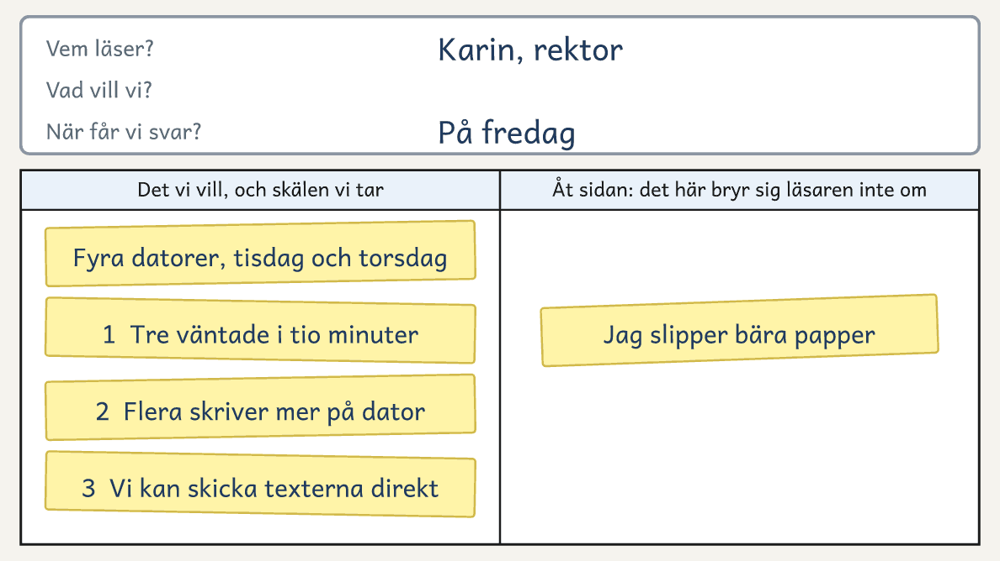
På bordet. Tavlan och bladet Planen när du har planerat i pass 3, med en lapp åt sidan.

Visningen, vecka 2: Planen och texten
Texttyp: Argumenterande text · åk 4–⁠7
I pass 3 visar du Tänk, Planera och Säg, och du skriver första meningen. I pass 4 skriver du vidare. Säg stegens namn medan du gör dem, och peka på dem på bladet Planen. Tre saker ska höras: läsaren först, ett skäl åt sidan för läsarens skull, och att du kör fast och säger vad du gör då. Det här är ett exempel. Byt det gärna mot något du själv vill, men inte det eleverna skriver om, och skicka texten.
Du gör | Du säger högt
Pass 3. Skriver på tavlan vem som läser: Karin, rektor. Skriver på den första lappen: ”Fyra datorer, tisdag och torsdag” | ”Tänk. Karin läser. Jag vill att hon låter oss låna fyra datorer till våra pass. Det skriver jag först.”
Skriver fyra skäl på var sin lapp: ”Tre väntade i tio minuter”, ”Flera skriver mer på dator”, ”Vi kan skicka texterna direkt” och ”Jag slipper bära papper” | ”Planera. Jag skriver alla skäl jag kommer på. Sedan väljer jag.”
Håller upp lappen ”Jag slipper bära papper”, och lägger den i rutan Åt sidan | ”Bryr sig Karin om det? Nej, det gäller bara mig. Den lägger jag åt sidan.”
Håller upp lappen ”Flera skriver mer på dator” | ”Det bryr hon sig om. Men hur menar jag? Det måste jag förklara.”
Håller upp lappen ”Vi kan skicka texterna direkt”, och gör som gruppen säger | ”Bryr sig Karin om det? Vad säger ni? Varför?”
Lägger lapparna i ordning och numrerar dem | ”Vilket skäl tar jag först? Det hon kan se framför sig: tre elever väntade på en dator i tio minuter.”
Berättar texten för en elev, som har kortet Läsarens frågor. Skriver ditt svar på en ny lapp: ”Tre rader för hand, nio på datorn” | ”Säg. Nu berättar jag texten för min läsare. Fråga mig det du inte får veta.” Eleven frågar hur du menar. ”En elev skrev tre rader för hand och nio på datorn samma dag. Det ska med.”
Vänder dig till gruppen, och skriver elevernas svar på tavlan | ”Vad sa jag allra först? Vad gjorde jag med lappen som bara gällde mig?”
Skriver första meningen | ”Skriv. Jag börjar med det hon kan se framför sig. I tisdags väntade tre elever tio minuter på en dator.”
Pass 4. Skriver meningen om vad du vill, och stannar sedan med pennan i luften | ”Nu kör jag fast. Då tittar jag på tavlan. Vem läser? Karin. Vad undrar hon nu? Varför.”
Skriver skälen, med förklaringen från lappen | ”Flera i gruppen skriver mer på dator. Hur menar du, undrar hon. Då tar jag den nya lappen: tre rader för hand och nio på datorn.”
Skriver slutet och läser hela texten högt | ”Vad ska Karin göra? Säga ja från nästa vecka. Nu vet hon vad jag vill, varför och vad hon kan göra.”

Till läraren
Pass 3 och pass 4 | Öva högt kvällen före. Hela texten står under Din text.
Din text | I tisdags väntade tre elever tio minuter på en dator. Jag vill att vår grupp får låna fyra datorer från vagnen på tisdagar och torsdagar. Flera i gruppen skriver mer på dator. En elev skrev tre rader för hand och nio på datorn samma dag. Med datorerna kan vi också skicka texterna till vår läsare direkt. Kan vi få låna datorerna från och med nästa vecka?

© Niclas Fohlin. Mall till Texttyp: Argumenterande text, https://niclasfohlin.se/stodundervisning/texttyp-argumenterande-text.

Vecka 3 · Gruppens text
Fokus | Gruppen skriver till kursens läsare, och eleven förklarar ett skäl.
Pass 5 | 0–⁠5 min. Två sätt i era texter: visa dina två versioner och fråga ”Vad gör den andra för läsaren?”  5–⁠12 min. Tänk och planera: säg ”Jag skriver början, ni tänker.” Sätt parens lappar på tavlan. Gruppen väljer skäl och ordning och lägger minst en lapp åt sidan.  12–⁠21 min. Gruppens början: en elev har kortet Läsarens frågor och är läsaren. Eleverna säger varje mening innan du skriver den: vad gruppen vill, och det första skälet med förklaring.  21–⁠45 min. Skriv: var och en skriver fortsättningen själv, alltså ännu ett skäl med förklaring, och vad läsaren ska göra.  45–⁠53 min. Läs upp: paren läser för varandra. Två läser för gruppen, som väljer en.  53–⁠60 min. Stapeln: läs texten högt. Fyll i gruppens stapel på tavlan, och säg vad du räknar.  Efter passet. Skriv in fortsättningen, rätta texten och skicka den samma dag.
Pass 6 | 0–⁠5 min. Läs som läsaren: använd bara skälet ur gruppens början, som ”Det är bra för många.”  5–⁠15 min. Visa och pröva: gör Två texter, vecka 3, och ställ frågorna under texterna.  15–⁠19 min. Tänk och planera: eleven läser Mitt mål och dina svarsrader på texten från pass 4. Du har skrivit ”Hur menar du?” vid ett skäl.  19–⁠25 min. Säg: eleven berättar skälet för en läsare ur ett annat par.  25–⁠57 min. Skriv: eleven ger varje skäl en förklaring, först det du har frågat om, på den tomma raden under. De sista fem minuterna läser eleven texten för läsaren, som ringar in ett skäl och säger svarsraderna. Eleven ser om målet syns och fyller i sin första stapel i diagrammet Mina texter.  57–⁠60 min. Läs upp: var och en skriver på Mitt mål vad hen tar med sig.  Efter passet. Ge klassläraren ett blad Planen, med tavlans tre rader överst.
Lägg märke till | Eleven som säger eftersom eller till exempel när läsaren frågar hur hen menar. Skriv ordet på tavlan.

Det som händer | Eleven skriver | Läsaren
Pass 5: du skriver början på gruppens text, och var och en skriver vidare.  Pass 6: du visar hur ett skäl förklaras. | En fortsättning på gruppens text, och förklaringar i sin egen text | Kursens läsare, och en elev ur ett annat par

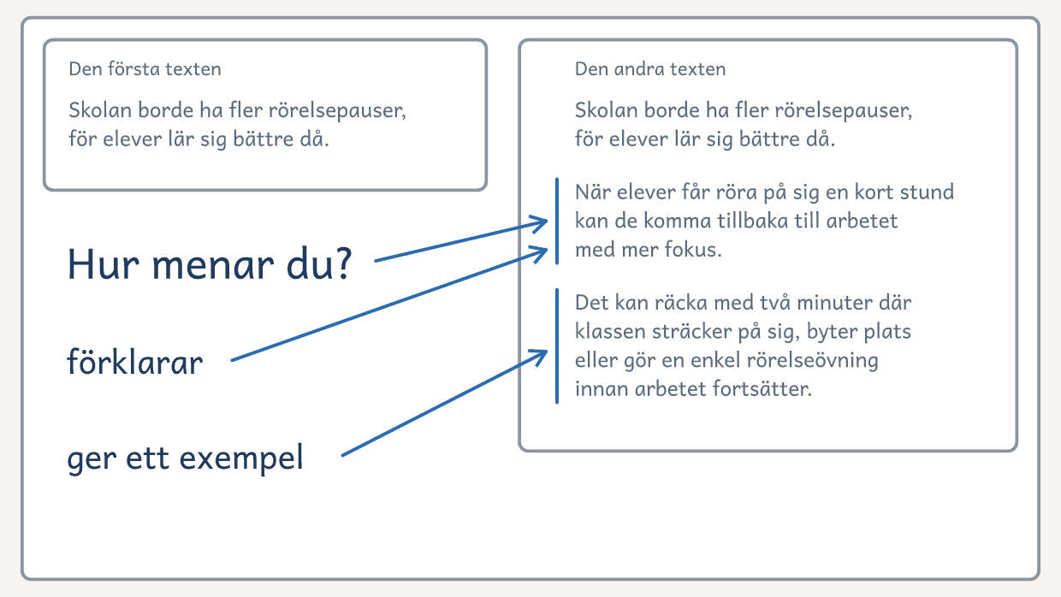
På bordet. Tavlan i pass 6: de två texterna, det du markerade, läsarens fråga och vad förklaringen gör.

Två texter, vecka 3: Skälet utan och med förklaring
Texttyp: Argumenterande text · åk 4–⁠7
Elevens sida kommer efter den här, med texterna sida vid sida och frågorna under. Visa den på tavlan, eller skriv ut den.

Två texter till lärarna på skolan
Den första texten | Den andra texten
Skolan borde ha fler rörelsepauser, för elever lär sig bättre då. | Skolan borde ha fler rörelsepauser, för elever lär sig bättre då. När elever får röra på sig en kort stund kan de komma tillbaka till arbetet med mer fokus. Det kan räcka med två minuter där klassen sträcker på sig, byter plats eller gör en enkel rörelseövning innan arbetet fortsätter.

Till läraren · Två texter, vecka 3: Skälet utan och med förklaring
Pass 6 | Skriv den första texten, skälet utan förklaring, på tavlan före passet. I passet läser du den som en lärare på skolan och skriver ”Hur menar du?” i kanten. Skriv sedan den andra bredvid medan du tänker högt, som under Så tänker du högt i Texttyper i grupp. Vid minut 10 delar du ut elevens sida och ställer frågorna i tur och ordning. När paren har svarat markerar du det som bara den andra texten har. Texterna kommer ur Skriv! (Fohlin och Wilson, 2027).

Det du lyssnar efter · Två texter, vecka 3: Skälet utan och med förklaring
1. Vad är lika? | Läsaren, det skribenten vill och skälet. Den första meningen är densamma.
2. Vad har den andra? | Två meningar till, som förklarar skälet och ger ett exempel: två minuter då klassen sträcker på sig.
3. Vilken fråga svarar den på? | ”Hur menar du?” Läsaren får veta hur rörelsen hjälper och att det kan räcka med två minuter.
4. Vad tar du med dig? | ”Jag förklarar mina skäl.” Eleven skriver det under Mina mål på bladet Mitt mål.

© Niclas Fohlin. Mall till Texttyp: Argumenterande text, https://niclasfohlin.se/stodundervisning/texttyp-argumenterande-text.

Två texter till lärarna på skolan

Läs båda texterna som en lärare på skolan, och prata om frågorna under.
1  Den första texten  Skolan borde ha fler rörelsepauser, för elever lär sig bättre då. | 2  Den andra texten  Skolan borde ha fler rörelsepauser, för elever lär sig bättre då. När elever får röra på sig en kort stund kan de komma tillbaka till arbetet med mer fokus. Det kan räcka med två minuter där klassen sträcker på sig, byter plats eller gör en enkel rörelseövning innan arbetet fortsätter.
Frågor att prata om
1. Vad är lika i de två texterna?
2. Vad har den andra som den första inte har?
3. Vilken fråga från läsaren svarar den andra på?
4. Vad tar du med dig till din text?

Vecka 4 · Parens text
Fokus | Paret väljer själv vad de vill och säger vad läsaren ska göra.
Pass 7 | 0–⁠5 min. Läs som läsaren: använd en mening till ur gruppens början.  5–⁠15 min. Visa och pröva: läs läsarens svar, och skriv på listan från pass 1 vad hen mer bestämmer över. Säg en sak du vill. Hen ska kunna svara ja eller nej. Var och en säger en.  15–⁠27 min. Tänk och planera: eleven läser det hen tog med sig. Från och med nu lyssnar du innan du frågar vem som läser. Varje par enas om en sak, och var och en pekar på en lapp att lägga åt sidan och säger varför. Fråga ett par: ”Vilka lappar låg kvar om klassen läste?”  27–⁠33 min. Säg: lyssna på en skribent i taget, och säg ”Det du svarade nu ska med i texten.”  33–⁠57 min. Skriv: säg ”Skriv det du sa.” Läs en mening över axeln och ställ en enda fråga ur kortet Läsarens frågor. Du skickar inte parens texter.  57–⁠60 min. Läs upp: varje par säger vad de tar reda på till nästa pass.  Efter passet. Sa läsaren ja, sätter två elever upp beslutet där det gäller.
Pass 8 | 0–⁠5 min. Läs som läsaren: ni svarar med en mening på det kursens läsare undrade.  5–⁠15 min. Visa och pröva: gör Två texter, vecka 4, och ställ frågorna under texterna.  15–⁠19 min. Tänk och planera: det paren har tagit reda på och slutet blir var sin lapp.  19–⁠25 min. Säg: den som inte berättade i pass 7 berättar.  25–⁠57 min. Skriv: var och en skriver klart, med slutet. Vid minut 35 gör ni greppet Två texter halvvägs. De sista fem minuterna läser eleven för sin läsare, som ringar in ett skäl och säger svarsraderna. Eleven fyller i sin stapel i diagrammet Mina texter och skriver på Mitt mål.  57–⁠60 min. Läs upp: fråga ”Vilken text skriver du i klassen nu? Vem läser den?” Säg vem som behåller parets sak. De andra tänker ut en egen sak till pass 9.  Efter passet. Skriv tre svarsrader under texterna.
Lägg märke till | Eleven som låter kamraten säga varför en lapp läggs åt sidan. Hen behåller parets sak i pass 9.  Slutet som bara säger snälla.

Det som händer | Eleven skriver | Läsaren
Pass 7: kursens läsare har svarat, och paren väljer något de själva vill.  Pass 8: du visar ett slut som säger vad läsaren ska göra. | En text, med parets plan | En elev ur ett annat par, och du

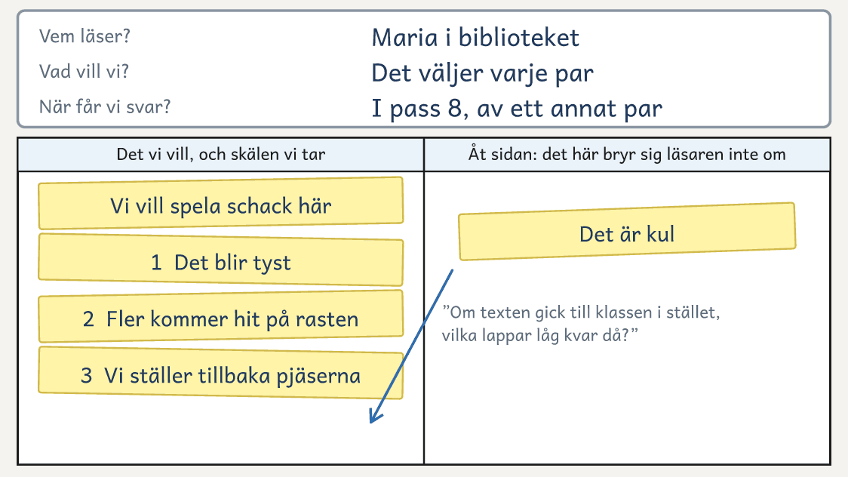
På bordet. Tavlan och ett pars plan i pass 7. Till klassen hade lappen Det är kul legat kvar.

Två texter, vecka 4: Två slut
Texttyp: Argumenterande text · åk 4–⁠7
Elevens sida kommer efter den här, med texterna sida vid sida och frågorna under. Visa den på tavlan, eller skriv ut den.

Två brev till Jonas
Det första brevet | Det andra brevet
Hej Jonas! Vi vill att cykelstället får ett tak. Sadlarna blir blöta när det regnar. Snälla, snälla Jonas! | Hej Jonas! Vi vill att cykelstället får ett tak. Sadlarna blir blöta när det regnar. Kan du fråga rektorn om ett tak till våren?

Till läraren · Två texter, vecka 4: Två slut
Pass 8 | Läs båda breven högt, och ställ frågorna i tur och ordning.
Efteråt | Gruppen visar var din text från vecka 2 säger vad Karin ska göra och när.

Det du lyssnar efter · Två texter, vecka 4: Två slut
1. Vad är lika? | Läsaren, det skribenterna vill och skälet. Bara den sista meningen skiljer.
2. Vad kan Jonas göra? | Efter det första vet han inte vad han ska göra. Efter det andra kan han fråga rektorn om ett tak till våren.
3. Vad gör slutet? | Det andra slutet säger vad Jonas ska göra och när. Det första säger bara snälla.
4. Vad ska din läsare göra? | Det eleverna säger skriver paret på en lapp, som ”Från nästa vecka”.

© Niclas Fohlin. Mall till Texttyp: Argumenterande text, https://niclasfohlin.se/stodundervisning/texttyp-argumenterande-text.

Två brev till Jonas

Läs båda breven som Jonas, och prata om frågorna under.
1  Det första brevet  Hej Jonas! Vi vill att cykelstället får ett tak. Sadlarna blir blöta när det regnar. Snälla, snälla Jonas! | 2  Det andra brevet  Hej Jonas! Vi vill att cykelstället får ett tak. Sadlarna blir blöta när det regnar. Kan du fråga rektorn om ett tak till våren?
Frågor att prata om
1. Vad är lika i de två breven?
2. Vad kan Jonas göra när han har läst det första? Det andra?
3. Vad gör det andra slutet som det första inte gör?
4. Vad ska din läsare göra? Skriv det på en lapp.

Vecka 5 · Egen text
Fokus | Eleven gör alla fyra stegen själv, med kamraten som läsare.
Pass 9 | 0–⁠5 min. Två sätt i era texter: visa dina två versioner ur pass 8 och fråga ”Vad gör den andra för läsaren?”  5–⁠12 min. Visa och pröva: visa hur planen blir en lista på tomt papper, med läsaren överst, det du vill, skälen och det läsaren ska göra. Gruppen väljer vilket skäl du ska stryka och säger varför.  12–⁠26 min. Tänk och planera: eleven läser det hen tog med sig och dina svarsrader, och skriver ett nytt mål. I åk 6–⁠7 visar du sedan stycke fem i texten Blöt sadel igen? och frågar var Elin och Samir svarar den som säger emot. I åk 6–⁠7 skriver du en rad till på kortet Läsarens frågor: Säg emot en gång. Eleven planerar sin egen sak med lappar. Den som sa sitt val i pass 7 eller 8 utan att du frågade gör en lista. Den som behåller parets sak planerar på nytt.  26–⁠32 min. Säg: alla berättar texten för kamraten, lika länge var.  32–⁠57 min. Skriv: vid minut 44 gör ni Starterna runt bordet, och alla läser sin början.  57–⁠60 min. Läs upp: fråga ”Vad vet du säkert? Vad kontrollerar du till nästa pass?”
Pass 10 | 0–⁠5 min. Läs som läsaren: använd ”Du har sagt att cykelstället rostar.” Fråga sedan hur det gick med texten i klassen.  5–⁠38 min. Skriv: eleven skriver klart, med det hen har kontrollerat. Vid minut 20, Läsaren halvvägs: eleven läser för en läsare ur andra paret.  38–⁠47 min. Kamraten svarar: skribenten läser för kamraten, som ringar in skälet som övertygade mest och svarar med de tre svarsraderna. Skribenten svarar i texten.  47–⁠54 min. Genomgången: gå igenom texten innan den skickas. Är den tydlig, saklig och respektfull? Vad ska läsaren göra? Eleven markerar tre ord hen är osäker på.  54–⁠60 min. Avslut: eleven skriver under, fyller i stapeln i diagrammet Mina texter och skriver på Mitt mål vad hen tar med sig. Den som inte är klar säger sitt slut, och du skriver det.  Efter passet. Rätta de markerade orden, och kopiera och skicka texterna i dag.
Lägg märke till | Eleven som börjar skriva utan plan.  Eleven som säger sitt val utan att du frågar.

Det som händer | Eleven skriver | Läsaren
Pass 9: en egen sak, en egen plan och början.  Pass 10: eleven skriver klart och läser för kamraten. Texten skickas. | En egen text | Kamraten, och kursens läsare

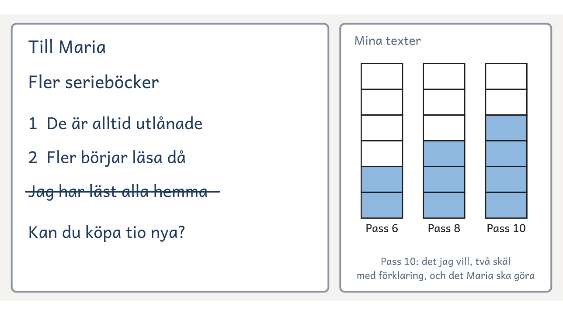
På bordet. En elevs plan som lista, med ett skäl struket för läsarens skull, och diagrammet efter pass 10.

Vecka 6 · Svaren
Fokus | Eleven ser vad hen gör nu och känner igen texttypen i en uppgift.
Pass 11 | Före passet. Skriv två nya frågor på små papper och bara uppgiften på tavlan. Lägg fram bladet Brevet, papper och lappar. Ge varje elev penna eller dator, det hen hade i pass 1. Ta fram mapparna med första brevet och diagrammet Mina texter till delen Före och efter.  0–⁠13 min. Brevet: som i pass 1 drar eleven en av två nya frågor och skriver ett brev som ska övertyga dig, i tio minuter utan stöd. Se vem som planerar innan hen skriver.  13–⁠25 min. Före och efter: eleven lägger breven bredvid varandra och fyller i en stapel för vartdera, det första utan tillägget. ”Vad gör du nu som du inte gjorde då?”  25–⁠35 min. Mentortexten: läs Blöt sadel igen? högt, och ställ frågorna under texten.  35–⁠47 min. Uppgifterna: visa elevens sida i Uppgifter, vecka 6, och ställ frågorna.  47–⁠57 min. Skriv: utan att titta i sin text skriver eleven det hen ska säga på mötet i pass 12, alltså vad hen vill, sitt tyngsta skäl med förklaring och vad läsaren ska göra.  57–⁠60 min. Läs upp: två elever läser det de ska säga.  Efter passet. Skriv tre svarsrader på varje brev till pass 12.
Pass 12 | 0–⁠5 min. Läs som läsaren: använd en mening ur Tak till cykelstället.  5–⁠30 min. Mötet: en elev i taget säger vad hen vill, med det hen skrev i pass 11 framför sig, och kursens läsare svarar med sitt beslut och svarsraderna. Den som hellre vill får svaret på papper. Skriv på elevens diagram Mina texter vilket skäl som övertygade.  30–⁠48 min. Svar på svaret: med kamraten som stöd skriver eleven minst fyra meningar till läsaren, alltså tack, ett svar på det läsaren sa och vad eleven gör nu. Sist skriver eleven på Mitt mål det läsaren undrade, som nästa mål.  48–⁠60 min. Avslut: fråga igen ”Vad gör en text bra?”, och jämför med svaren från pass 1. Fråga ”När behöver du övertyga någon nästa gång?” Säg vilken dag gruppen samlas igen. Eleven får ditt svar på brevet från pass 11 och tar hem sin mapp. Kopiera breven först och behåll diagrammet Mina texter och Mitt mål tills gruppen samlas igen.
Lägg märke till | Eleven som säger vem som läser, i en uppgift som hen aldrig har sett.  Eleven som nämner läsaren när du frågar vad som gör en text bra.

Det som händer | Eleven skriver | Läsaren
Pass 11: ett nytt brev, och två uppgifter som liknar provens.  Pass 12: mötet med kursens läsare. | Ett brev, det hen säger på mötet och ett svar på svaret | Du, och kursens läsare

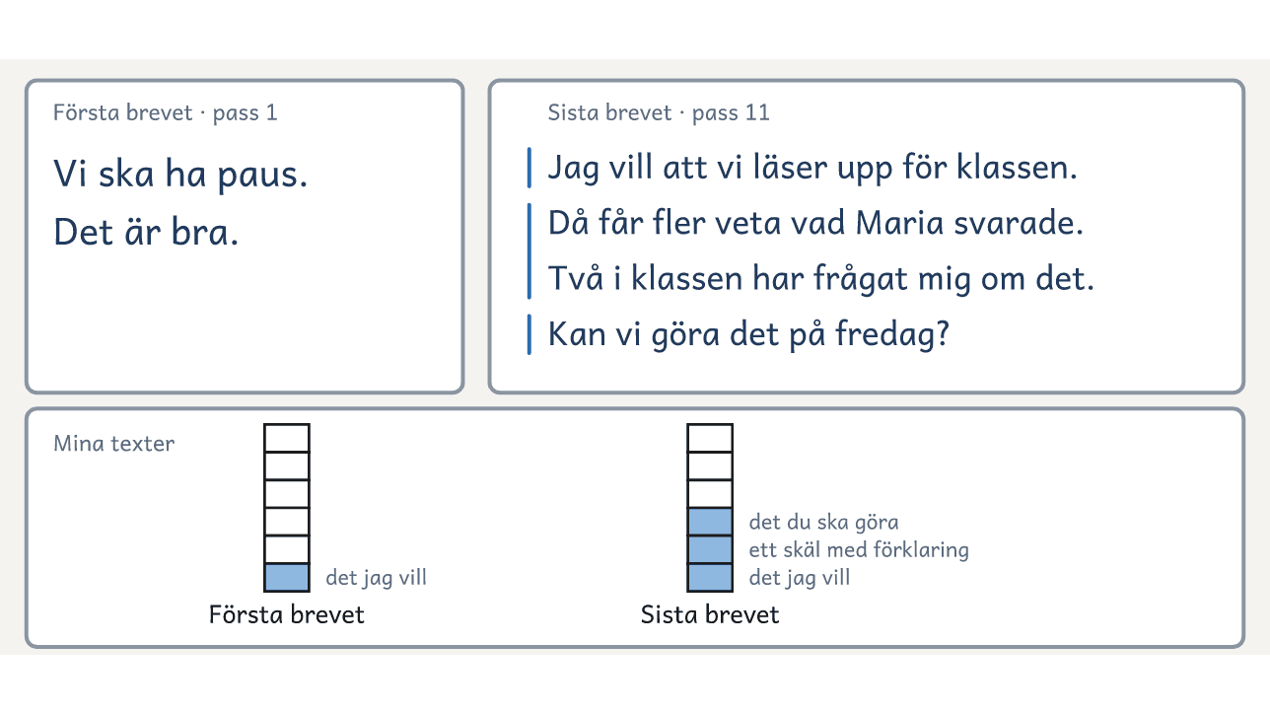
På bordet. En elevs två brev till dig, från pass 1 och pass 11, bredvid varandra, och diagrammet Mina texter under. Eleven har markerat det hen räknar i det sista brevet och fyllt i en stapel för varje brev.

Blöt sadel igen?

D | et har regnat hela dagen. Du springer ut till cykeln, sätter dig och känner hur byxorna blir blöta. Så var det tre dagar
i förra veckan.
Vi tycker att cykelstället vid matsalen ska få ett tak.
Då slipper du cykla hem i blöta byxor. Du slipper också torka av sadeln med jackärmen.
Fler skulle cykla till skolan om cykeln stod torrt. Vi frågade tjugo elever i femman, och tolv av dem låter cykeln stå hemma när det ser ut att bli regn.
Någon tycker kanske att ett tak kostar för mycket. Men vi har frågat vaktmästaren Jonas, och han säger att ett enkelt tak inte kostar mycket.
Jonas har lovat att fråga rektorn. Skriv ditt namn på listan i matsalen, så ser rektorn att vi är många.
Elin och Samir, 5B

1. Vem ska läsa den här texten? Hur märker du det?
2. Vad står först här? Vad stod först i brevet till Jonas?
3. Någon kan säga emot. Var svarar Elin och Samir på det?
4. Båda är argumenterande texter. Vad har båda?

Uppgifter, vecka 6: Två uppgifter
Texttyp: Argumenterande text · åk 4–⁠7
Elevens sida kommer efter den här, med texterna sida vid sida och frågorna under. Visa den på tavlan, eller skriv ut den.

Två uppgifter
Den första uppgiften | Den andra uppgiften
Elevrådet vill veta vad eleverna tycker om rasterna. Skriv en argumenterande text till elevrådet om något du tycker ska ändras på rasterna. Säg din åsikt tydligt, och motivera den. Ge din text en rubrik. | Skolans tidning samlar minnen från rasterna. Skriv en berättande text om en rast som du minns. Berätta vad som hände, så att läsaren kan se det framför sig.

Till läraren · Uppgifter, vecka 6: Två uppgifter
Pass 11 | Uppgifterna liknar dem i de nationella proven. Den första ber om en argumenterande text, och den andra om en annan sorts text. Ingen skriver en text till uppgifterna i dag.
Efter kursen | Uppgift 1 skriver eleven i ett pass när gruppen samlas igen, fyra till sex veckor efter kursen. Hen gör de fyra stegen med kamraten som läsare.  0–⁠5 min. Målet och uppgiften: eleven läser sitt mål från pass 12 och uppgiften.  5–⁠20 min. Tänk och planera: eleven planerar med lappar eller en lista.  20–⁠26 min. Säg: eleven berättar texten för kamraten.  26–⁠55 min. Skriv: den som inte hinner klart säger sitt slut, och du skriver det.  55–⁠60 min. Diagrammet: eleven fyller i stapeln Efter kursen.  Efter passet. Läs texterna, rätta stapeln om den inte stämmer och svara med tre svarsrader.

Det du lyssnar efter · Uppgifter, vecka 6: Två uppgifter
1. Vem ska läsa? | Elevrådet i den första, och i den andra den som läser skolans tidning.
2. Vilken ber dig övertyga? | Den första ber om en argumenterande text där eleven säger sin åsikt och motiverar den. Den andra ber om en berättande text.
3. Vad betyder orden? | Åsikten är det eleven tycker och vill. Att motivera är att ge skäl och förklara dem. Säg det själv om ingen vet.
4. Vilka av kortets frågor? | I den första hjälper alla fyra, och läsaren är elevrådet. Den andra ska berätta och inte övertyga, och där hjälper kortet inte.

© Niclas Fohlin. Mall till Texttyp: Argumenterande text, https://niclasfohlin.se/stodundervisning/texttyp-argumenterande-text.

Två uppgifter

Läs de två uppgifterna och svara på frågorna under.
1  Den första uppgiften  Elevrådet vill veta vad eleverna tycker om rasterna. Skriv en argumenterande text till elevrådet om något du tycker ska ändras på rasterna. Säg din åsikt tydligt, och motivera den. Ge din text en rubrik. | 2  Den andra uppgiften  Skolans tidning samlar minnen från rasterna. Skriv en berättande text om en rast som du minns. Berätta vad som hände, så att läsaren kan se det framför sig.
Frågor att prata om
1. Vem ska läsa? Ringa in läsaren.
2. Vilken uppgift ber dig övertyga någon? Stryk under orden som säger det.
3. Vad betyder åsikt? Vad betyder motivera?
4. Vilka av kortets frågor hjälper dig i varje uppgift?

Till läraren: återkopplingen
Texttyp: Argumenterande text · åk 4–⁠7
Fem av kursens åtta grepp för återkoppling gör ni mitt i texten, medan den fortfarande går att ändra. Eleven möter något, som en kamrats början, din fråga, kamratens text eller läsarens svar, och bestämmer direkt om hen tar med det, ändrar sin text eller behåller den. Sedan säger hen varför. Efter varje text skriver eleven på bladet Mitt mål vad hen tar med sig, och när nästa text börjar läser hen den raden först. Eleven skriver på varannan rad, så att det hen ändrar går att skriva in.
Greppen
Två texter där en sak skiljer | Det här gör ni i pass 1, och i pass 6 och 8 innan eleverna skriver. Läsaren och ämnet är lika, och en sak skiljer. I pass 1 skiljer flera saker. Paren har elevens sida framför sig, och du ställer frågorna under texterna.
Alla svar på bordet | Det här gör ni i delen Läs som läsaren, från pass 3. Alla skriver en ny mening och lägger den bredvid de andras, och gruppen pekar ut den mening som ger läsaren mest. Var och en gör sin egen bättre.
Starterna runt bordet | Det här gör ni mitt i texten, i början av pass 4 och vid minut 44 i pass 9. Var och en läser sin början högt, eller en mening ur den, och de andra säger vad de vet nu och vad de undrar. Sedan väljer var och en om hen ändrar sin början.
Frågan medan eleven skriver | Det här gör du under Skriv i varje pass. Läs en mening över axeln och ställ en enda fråga ur kortet, oftast ”Hur menar du?” Eleven svarar och väljer om svaret ska med i texten. Skriv frågan på bladet Det jag hör.
Två sätt i era texter | Vid minut 58 i pass 3 stoppar du skrivandet i två minuter och berättar om två sätt som du ser att eleverna skriver på, utan att peka ut någon: ”Många skriver vad de vill, några också varför.” Var och en väljer hur hen skriver vidare i pass 4. Före pass 5 och 9 skriver du själv två korta versioner, en som liknar det många skrev och en med det som fattades. Ingen av dem är en elevs text.
Två texter halvvägs | Det här gör ni mitt i texten, vid minut 41 i pass 4 och vid minut 35 i pass 8. Var och en läser sin text högt för den andra i paret och frågar: ”Vad har du med som jag inte har?” Var och en tar med en sak eller säger varför inte.
Läsaren halvvägs | Det här gör ni mitt i texten, vid minut 20 i pass 10. Skribenten läser det hen har skrivit för en läsare ur det andra paret, som säger vad som har övertygat hen hittills och vad hen undrar. Skribenten väljer vad hen skriver härnäst, och läsaren letar i sin egen text efter ett skäl utan förklaring. Med två elever är du läsaren.
Före och efter | Det här gör ni i pass 11, när det nya brevet är skrivet. Eleven lägger sina två brev bredvid varandra, och du frågar: ”Vad gör du nu som du inte gjorde då? Vad gör du redan från början nästa gång?”
Reglerna | Fråga vad varje text gör för läsaren. Ingen frågar vilken som är sämst. Du visar en elevs hela text för gruppen bara om eleven säger ja. Ett grepp mitt i texten tar högst fem minuter. Har gruppen fler än sex elever, gör ni Alla svar på bordet och Starterna vid två bord. Vid det andra bordet har en elev kortet Läsarens frågor och ställer samma frågor som du.

© Niclas Fohlin. Mall till Texttyp: Argumenterande text, https://niclasfohlin.se/stodundervisning/texttyp-argumenterande-text.

Till läraren: lapparna
Texttyp: Argumenterande text · åk 4–⁠7
Planen för varje text görs med lappar. En lapp är en sak som ska med i texten, skriven kort: några ord eller en kort mening. Lapparna går att flytta, lägga åt sidan och lägga i ordning, och därför syns elevens val på bordet.
Lapparna
Så gör du dem | Skriv ut arket Lapparna, som står bland mallarna sist i materialet. Klipp längs linjerna, så blir det arton lappar. Ett ark räcker till ett par i ungefär tre pass. Lägg lapparna i en hög på bordet i strukturen i pass 1 och från pass 3, och fäst dem på bladet Planen efter passet.
Den första lappen | Det eleverna vill, en sak: ”Ha öppet på lunchrasten”.
Skälen | Ett skäl på varje lapp, alltså ett argument: ”Fler hinner låna”, ”Nio fick vänta ute” och ”Det är tråkigt på rasten”. Eleverna skriver fler skäl än de behöver, så att det finns något att välja bort. Skälet som läsaren inte bryr sig om lägger de i rutan Åt sidan på bladet Planen, och de andra lapparna lägger de i ordning.
Nya lappar | När läsaren har frågat i delen Säg skriver skribenten sitt svar på en ny lapp: ”Bara lämna tillbaka”. Det eleverna tar reda på till nästa pass blir en lapp, och i pass 8 också det läsaren ska göra: ”Från nästa vecka”.
Ett exempel | Dina sex lappar från visningen i pass 3 står i manuset under Visningen, vecka 2. Bilderna På bordet för vecka 2 och vecka 4 visar hur lapparna ligger på bladet Planen.

© Niclas Fohlin. Mall till Texttyp: Argumenterande text, https://niclasfohlin.se/stodundervisning/texttyp-argumenterande-text.

Till läraren om bladen
Texttyp: Argumenterande text · åk 4–⁠7
Kortet Läsarens frågor
Läsaren har frågorna framför sig när skribenten berättar, och frågar bara det hen inte fick veta. När skribenten har läst sin text svarar läsaren med de tre svarsraderna.
Till läraren: Så gör du: Skriv ut ett kort per par. Klipp längs de streckade linjerna, utom den mellan Läsaren frågar och Läsaren svarar. Vik kortet där, eller klipp isär och limma ihop baksidorna. Kamraten, du och kursens läsare svarar med samma tre svarsrader.
Brevet
Dra en fråga, och skriv ett brev till din lärare. Övertyga hen.
© Niclas Fohlin. Mall till Texttyp: Argumenterande text, https://niclasfohlin.se/stodundervisning/texttyp-argumenterande-text.


Läsaren frågar
1. Vad vill du?
2. Varför?
3. Hur menar du?
4. Vad ska jag göra?
Läsaren svarar
1. Nu vet jag ___
2. Det här övertygade mig: ___
3. Nu undrar jag ___


Brev till
Från
Frågan



Mitt mål
Texttyp: Argumenterande text · åk 4–⁠7
Skriv ett mål i taget. När målet syns i din text skriver du ett nytt under. Efter varje text skriver du vad du tar med dig till nästa, och när nästa text börjar läser du det först.
Namn

När jag skriver
När det tar emot säger jag

Mina mål

Det här tar jag med mig

Till läraren: breven
Texttyp: Argumenterande text · åk 4–⁠7
Breven i pass 1 och pass 11 visar vad eleven gör utan stöd, och de går till dig.
Breven
Uppgiften | Säg samma ord i pass 1 och pass 11, och skriv dem på tavlan: ”Dra en fråga, och skriv ett brev till mig. Övertyga mig.” Säg inget om vad brevet ska innehålla. Inget annat står på tavlan. Papper ligger framme för den som vill planera, och i pass 11 också lappar. I åk 6–⁠7 kan eleven skriva brevet på linjerat papper eller på dator i stället för på bladet Brevet.
Frågorna i pass 1 | Två frågor om sådant du bestämmer i gruppen och ännu inte har bestämt dig i, till exempel ”Ska vi ha en paus mitt i passet?” och ”Ska alla ha fasta platser i gruppen?” Skriv varje fråga på några små papper, så att varje elev kan dra en. Eleven skriver frågan på raden Frågan.
Frågorna i pass 11 | Två nya frågor, till exempel ”Ska vi läsa upp våra texter för klassen?” och ”Ska vi sätta upp våra texter i korridoren?” Eleven skriver med samma verktyg som i pass 1, för hand, på dator eller genom att diktera.
Så svarar du | Skriv tre svarsrader på varje brev till pass 2: Nu vet jag, Det här övertygade mig och Nu undrar jag. Under Nu undrar jag skriver du en av kortets frågor, den som brevet inte svarar på, som ”Varför?” eller ”Hur menar du?” Säg sist i pass 2 vad du har bestämt och vilket skäl som avgjorde. Svara likadant på elevens texter efter pass 4 och pass 8, och på breven från pass 11, som eleven får svar på i pass 12. Ett svar kan lyda: ”Nu vet jag att du vill ha öppet på lunchrasten. Det här övertygade mig: nio fick vänta ute. Nu undrar jag hur du menar med att fler hinner låna.” En text tar tre till fem minuter. Efter pass 4 och pass 8 tar tio texter omkring en timme.
Så räknar ni | I pass 11 fyller eleven själv i en stapel för varje brev, som det står under diagrammet Mina texter. Det första brevet räknas utan tillägget från pass 2, som står under strecket. Läs breven efteråt, och rätta staplarna om de inte stämmer. En rutas skillnad mellan två staplar säger inte mycket. Kopiera breven innan mappen går hem, och visa dem och diagrammet för klassläraren. Diagrammet behåller du tills gruppen samlas igen.

© Niclas Fohlin. Mall till Texttyp: Argumenterande text, https://niclasfohlin.se/stodundervisning/texttyp-argumenterande-text.

Det jag hör
Texttyp: Argumenterande text · åk 4–⁠7
Skriv ut bladet Det jag hör till varje vecka i kursen, före pass 1, 3, 5, 7, 9 och 11. Ha det i handen medan paren planerar, berättar och skriver. Skriv elevens namn och det hen säger medan du lyssnar. Ringa in det eleven sa utan att du frågade. Efter passet fyller du i Till nästa pass.
Vecka, och eleverna jag lyssnar särskilt på

Det jag hör
Läsaren nämns

Något läggs åt sidan eller läggs till för läsarens skull

Den som kör fast säger vad hen gör

Frågan jag ställde under Skriv

Till nästa pass

Till kursens läsare
Texttyp: Argumenterande text · åk 4–⁠7
Ge bladet till den vuxna som är kursens läsare, under vecka 1. Skriv in dagarna och klockslagen först.
Till dig som är vår läsare
Det vi ber dig om | Eleverna i gruppen övar på att övertyga en läsare, och du är den läsaren. Du gör tre saker under sex veckor.
1. Frågan, den ___ klockan ___ | Kom till oss i tio minuter med en fråga som du ska avgöra och ännu inte har bestämt dig i. Den ska gå att svara ja eller nej på och gälla något eleverna har sett, som öppettider, regler eller inköp. Eleverna frågar vad du behöver veta för att kunna bestämma.
2. Svaret, senast den ___ | Du får gruppens text veckan före. Svara gruppen med ditt beslut och tre rader, som börjar Nu vet jag, Det här övertygade mig och Nu undrar jag. Skriv också vad mer du bestämmer över, så att eleverna sedan kan skriva till dig om något de själva vill.
3. Mötet, den ___ klockan ___ | Du får en text från varje elev veckan före. Kom till sista passet, i 25 minuter: var och en säger vad hen vill, och du svarar med ditt beslut och de tre raderna. Svara på saken, och låt stavningen vara. Ett nej är också ett svar, om du säger varför.

© Niclas Fohlin. Mall till Texttyp: Argumenterande text, https://niclasfohlin.se/stodundervisning/texttyp-argumenterande-text.

Lapparna
Klipp längs linjerna, så blir det arton lappar. Skriv en sak på varje lapp.

Den första lappen: det vi vill. De andra lapparna: ett skäl på varje, med några ord. En ny lapp: det jag svarade läsaren.

Planen
Det vi vill, och skälen vi tar | Åt sidan: det här bryr sig läsaren inte om

Tänk: vem läser, och vad vill vi? Planera: det vi vill först, och ett skäl på varje lapp. Säg: berätta texten för en läsare. Skriv: skriv det du sa, och det du svarade.

Mina texter
Namn: ____________________ En stapel för varje text som jag har skrivit. Fyll i nedifrån.
Pass 6 | Pass 8 | Pass 10 | Första brevet | Sista brevet | Efter kursen

En ruta för det jag vill. En ruta för varje skäl som jag förklarar. En ruta för det läsaren ska göra. Tre eller fyra rutor är en hel text.

